Java Explorer
下载地址： www.mcl1991.ys168.com
(进入后选择“New”文件夹后，选择“Java Explorer Setup.exe”进行下载。)

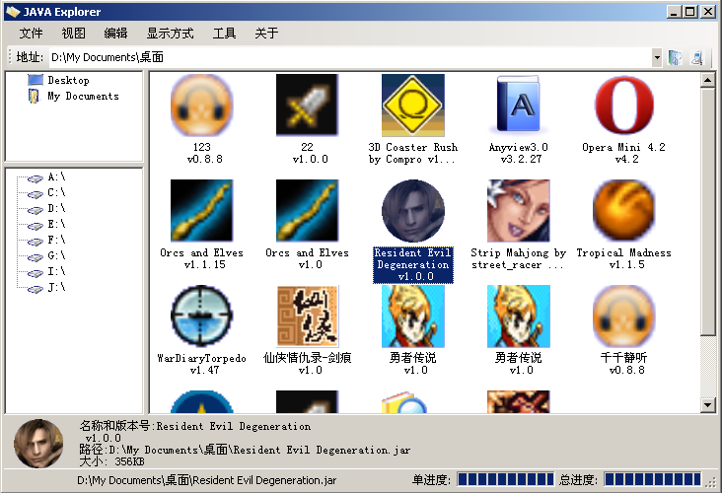
作者:关镇涛
(简介:曾读于 广东金山中学,现读于 广东第一中学)
版本号:4.2.5.0
最后修改日期: 2010-07-09

运行条件:
系统中必须装有Microsoft.NET Framework 3.5 SP1或更高
(Vista中已安装Microsoft.NET Framework3.0但仍需更新，请到网上下载安装，如Microsoft或在百度中搜 Microsoft.NET Framework 3.5 SP1下载,后安装即可。)
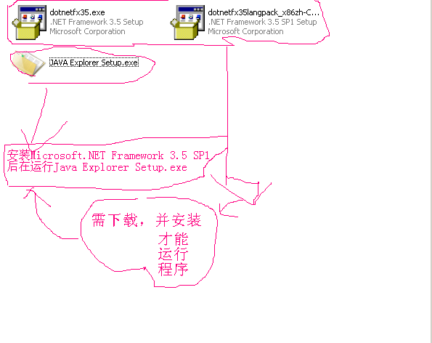
功能:
I.Java Explorer能在电脑中快速查看手机Java文件。
II.Java Explorer能在电脑中运行手机Java文件。
(备注:可更改运行程序)
III.Java Explorer能在电脑中修改手机Java文件。
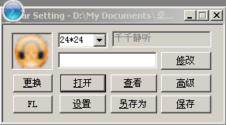
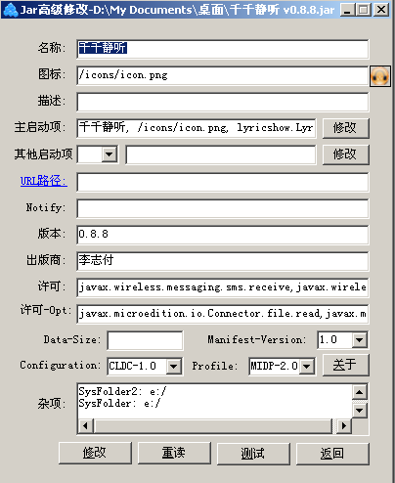
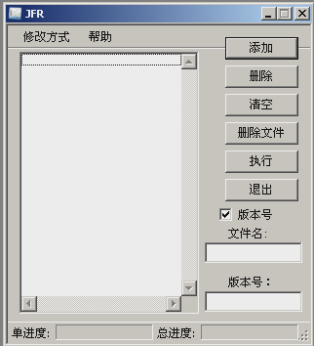
IV.Java Explorer能在电脑中快速查看手机Java文件里内容。
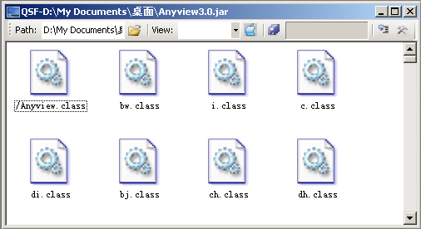
有事找我:
GhostGzt@163.com
支持捐助:
中国建设银行
卡号:6227 0031 2601 0025 966

谢谢支持！！！

Were it not for your help,I can't do better！

